Ⅴ　障害のある子どもへの支援について

１　基本的な視点

　(1)　できるだけ早い時期から、身近な地域で支援が受けられる体制づくり

障害のある子ども本人の最善の利益（※１）を考慮しながら、子どもの健やかな育成を支援するため、できるだけ早い時期、障害の疑いのある段階から、子どもやご家族にとってより身近な地域で専門的な支援が受けられるよう、必要なサービスの確保を図っていきます。併せて、障害児通所支援などの専門的な支援を利用することにより、障害の有無に関わらず、すべての子どもが共に成長できるよう、地域社会への参加や包容（インクルージョン）を推進する体制づくりを目指していきます。

　(2)　切れ目のない一貫した支援

子ども・子育て支援法（平成24年法律第65号）において、「子ども・子育て支援の内容及び水準は、全ての子どもが健やかに成長するように支援するものであって、良質かつ適切なものでなければならない」と規定されていることを踏まえ、障害福祉サービスや児童福祉法に基づく障害児通所支援等の専門的な支援を確保するとともに、支援を必要としている障害のある子ども及びご家族に対し、入学や進学、卒業などによって支援が途切れないよう、乳幼児期、就学前、学齢期、青年期、そして就労に至るまで関係機関が連携を図り、一貫した効果的な支援を行い、一人ひとりの状況に応じた切れ目のない支援体制を構築します。

　(3)　特別な支援が必要な障害のある子どもに対する支援体制の整備

　　　重症心身障害児や医療的ケア児（※２）、難聴児など特別な支援が必要な障害のある子どもが身近な地域で必要な支援が受けられるよう障害児支援等の充実を図るとともに、保健、医療、教育等の各専門分野の支援が受けられるよう連携し、支援体制を構築していきます。

|  |
| --- |
| ※１　子どもの最善の利益  「児童の権利に関する条約」において基本原則として掲げられている、子どもの福祉に関する広い範囲の問題を決定するために、ほとんどの裁判所が準拠する原則。  ※２　医療的ケア児  児童福祉法第56条の6第2項に規定される「人工呼吸器を装着している障害児その他の日常生活を営むために医療を要する状態にある障害児」。 |

２　障害のある子どもの動向

(1)　18歳未満の人口の推移等

　　　本県の18歳未満の人口は、年々減少し、令和２年３月31日現在では、約９万６千人、６才未満の人口は約２万８千人となっています。（図Ⅴ－２－１参照）

また、18歳未満の障害者手帳の交付者数は、1,539人で、18歳未満人口の約1.6％を占めています。（図Ⅴ－２－２参照）

■　図Ⅴ－２－２　障害者手帳交付者数

　　　　　　　　　（18歳未満）の推移

■　図Ⅴ－２－１　高知県の18歳未満の

　　　　　　　　　　人口推移

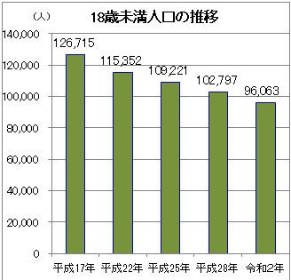　　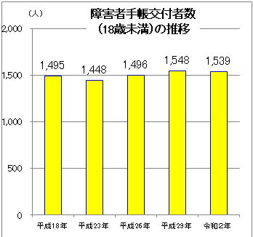

　　　資料：総務省統計局「国勢調査」より　　　　　　　　※各年３月31日現在

　　　　※平成25、28年は高知県推計人口調査より

(2)　各種手帳の交付状況等

身体障害者手帳の交付者数は、減少傾向ですが、精神障害者保健福祉手帳の交付者数は増加傾向にあります。（図Ⅴ－２－３参照）

■　図Ⅴ－２－３　各障害者手帳交付者数の推移（各年３月31日現在）

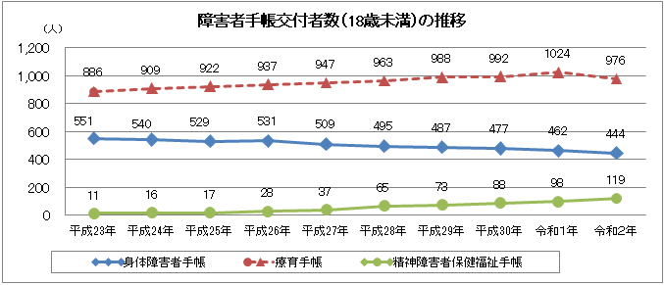(3)　特別児童扶養手当

令和２年３月31日現在の受給者数は1,682人で、支給対象障害児数は1,792人と平成29年をピークに減少傾向にあります。また、支給対象障害児数のうち２級が７割を超えています。（図Ⅴ－２－４参照）

　　　障害別では、支給対象障害児数のうち知的・精神障害が８割を超えています。（図Ⅴ－２－５参照）

■　図Ⅴ－２－４　受給者数及び級別支給対象障害児数の推移（各年３月31日現在）



（人）

　■　図Ⅴ－２－５　障害別支給対象障害児数の推移（各年３月31日現在）

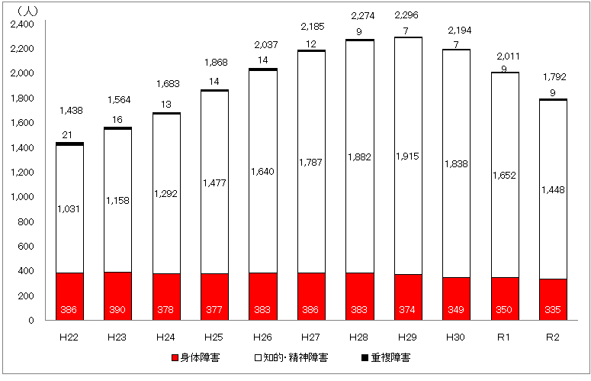

(4)　障害児保育の実施状況

　　　県内では、180ヶ所の保育所（認可保育所）で528人の障害のある子どもを受け入れています。

■　表Ⅴ－２－１　障害児保育の実施状況

|  |  |  |  |
| --- | --- | --- | --- |
| 年度（平成） | 障害児受入保育所数 | 障害児数 | うち特別児童扶養手当支給対象数 |
| 令和元年度 | １８０ | ５２８ | （２０３） |
| 28年度 | １９７ | ６６６ | （２９４） |
| 25年度 | １９３ | ６２２ | （３０９） |

(5)　特別支援学校（国・公立）・特別支援学級在籍児童生徒数等

特別支援学校に在籍する児童生徒の中では、知的障害の児童生徒が最も多く、全生徒数の約76%となっています。（表Ⅴ－２－２参照）また、卒業生の進路状況では、毎年、卒業生の約３割が就業し、約５～６割が福祉施設等を利用しています。（図Ⅴ－２－６参照）

　特別支援学級に在籍する児童生徒の中では、知的障害及び自閉症・情緒障害の児童生徒が多くなっており、合わせて全生徒数の約92％となっています。（表Ⅴ－２－３参照）

■　表Ⅴ－２－２　特別支援学校（国・公立）障害種別児童生徒数（R2.5.1現在）

|  |  |  |  |  |  |  |  |
| --- | --- | --- | --- | --- | --- | --- | --- |
|  | | 視覚障害 | 聴覚障害 | 病弱 | 肢体不自由 | 知的障害 | 計 |
| 小学部 | | 5 | 6 | 6 | 61 | 155 | 233 |
| 中学部 | | 4 | 5 | 11 | 17 | 143 | 180 |
| 高等部 | １年 | 5 | 1 | 10 | 18 | 98 | 132 |
| ２年 | 1 | 1 | 7 | 19 | 123 | 151 |
| ３年 | 5 | 3 | 4 | 13 | 123 | 148 |
| 小計 | 11 | 5 | 21 | 50 | 344 | 431 |
| 合計 | | 20 | 16 | 38 | 128 | 649 | 851 |

　　※高等部には専攻科及び理療科を含む。

■　図Ⅴ－２－６　特別支援学校卒業生の進路状況

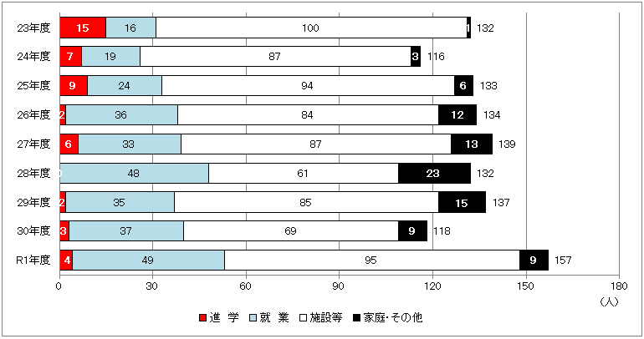

■　表Ⅴ－２－３　特別支援学級児童生徒数（R2.5.1現在）

|  |  |  |  |  |  |  |  |  |
| --- | --- | --- | --- | --- | --- | --- | --- | --- |
|  | 弱視 | 難聴 | 言語  障害 | 病弱・ 身体虚弱 | 肢体  不自由 | 知的  障害 | 自閉症・ 情緒障害 | 計 |
| 小学校 | 8 | 13 | 2 | 60 | 41 | 322 | 975 | 1,421 |
| 中学校 | 4 | 6 | 0 | 18 | 15 | 189 | 314 | 546 |
| 合計 | 12 | 19 | 2 | 78 | 56 | 511 | 1,289 | 1,967 |

【参考】特別支援学校（国・公立）及び特別支援学級障害種別児童生徒数の推移

※各年度５月１日現在

【特別支援学校】

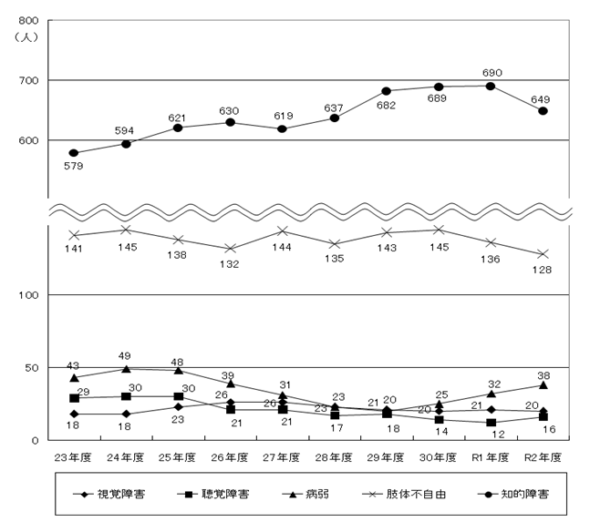

【特別支援学級】

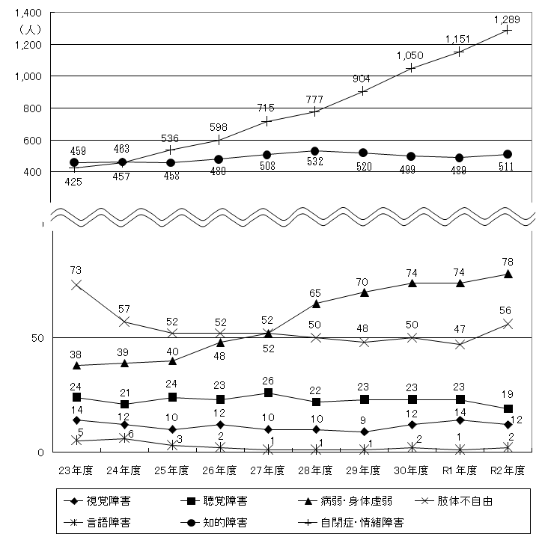

(6)　療育福祉センターの状況について

高知県立療育福祉センターは、障害のある子どもとその家族の相談に応じ、早期療育の支援を行う総合的な施設として、平成11年４月に開設しました。

　　また、平成18年には、発達障害児・者に対する支援を充実するため、発達障害者支援センターを設置しました。

　①　外来診療

■　図Ⅴ－２－７　療育福祉センター発達障害受診者数の推移（単位：人）

　外来患者数は、医師の交替など診療体制の変更により、平成28年度に大きく減少しましたが、それ以降は増加傾向となっています。（図Ⅴ－２－８参照）

　発達障害の受診者数も同様に、平成28年度に減少しましたが、令和元年度は年間延べ12,000人を超えており、こちらも増加傾向となっています。（図Ⅴ－２－７参照）

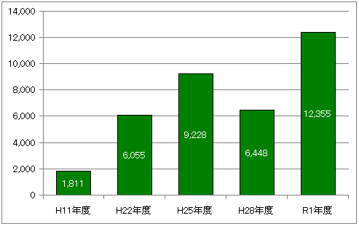

■　図Ⅴ－２－８　療育福祉センターの外来患者数の推移

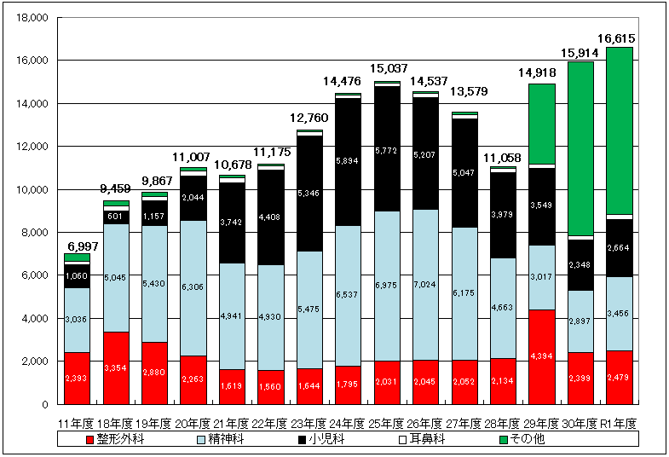

※平成29年8月まではリハビリ前診察の患者数を整形外科、精神科、小児科のそれぞれに含み、平成29年9月以降はその他に含む。

②　早期発見・早期支援の充実

高知県立療育福祉センターに設置している発達障害者支援センターでは、できるだけ早い時期から子どもの発達の状態に合わせて、子どもとその家族に適切な支援を行っていくため、乳幼児健診を活用した早期発見や、その後の早期支援の取り組みを行う市町村を支援しています。

　　　また、保護者や養育者等が発達障害のある子どもに対して適切な対応をとることができるように、ペアレントプログラムやペアレントトレーニングなどを実施できる体制づくりに取り組んでいます。（表Ⅴ－２－４参照）

③　高知ギルバーグ発達神経精神医学センターの取り組み

　　　　平成24年４月に設置された高知ギルバーグ発達神経医学センターでは、スウェーデンのヨーテボリ大学のクリストファー・ギルバーグ教授の指導を得ながら、県内の医師や専門職を対象とした研修会・学習会を定期的に開催し、医師及び専門職の人材育成を行っています。また、中山間地域などを対象とした支援モデル事業、教育との連携の取組や研究の成果を施策に活かすことにより高知県の発達障害児者への支援体制の構築に寄与することを目的に活動しています。

　　■　表Ⅴ－２－４　発達障害者支援センター、高知ギルバーグ発達神経精神医学

センターの取り組み

|  |  |
| --- | --- |
| 取り組み | 取り組みの内容 |
| 乳幼児健診を活用した  早期発見 | 市町村の乳幼児健診の際に、ESSENCE-Qなどを活用してスクリーニングを行い、フォローが必要な子どもを発見する |
| 親カウンセリング | 発見後に、保護者をサポートしながら、経過観察や受診の勧奨などの親カウンセリングを行う |
| 早期療育親子教室 | 確定診断前に、一人ひとりの発達の状況に応じた個別療育支援を行う |
| 乳幼児健診従事者への研修 | 乳幼児の発達の見立てや保護者への関わり方などについて、市町村の保健師等への研修を行う |
| ペアレントプログラム、ペアレントトレーニング | 環境調整や子どもへの肯定的な働きかけを学び、保護者や養育者の関わり方や心理的なストレスの改善などを目的としたプログラム |
| 専門職チームによる早期支援体制整備事業 | 障害児通所支援事業所などの参入が見込めない中山間地域において、保育所等へ専門職（心理職、言語聴覚士等）が助言等を行う |

(7)　乳幼児健診等における早期発見の状況

　令和元年度に各市町村で実施された乳幼児健診において、障害がある又は障害がある可能性があることにより支援が必要とされた人数は、表Ⅴ－２－５のとおりでした。

　障害別では、知的・発達障害が1,352人と最も多く、７割を占めています。また、圏域別では、高知市を含む中央西圏域が最も多く、次いで中央東圏域となっています。

■　表Ⅴ－２－５　支援を必要とする児童の実態調査結果（令和元年度）

|  |  |  |  |  |  |  |
| --- | --- | --- | --- | --- | --- | --- |
| 圏域 | 乳幼児健診受診者数 | 視覚障害 | 聴覚障害 | 肢体不自由 | 知的障害  発達障害 | その他  (重複含む) |
| 安 芸 | 426 | 4 | 0 | 1 | 54 | 45 |
| 中央東 | 1,448 | 3 | 0 | 0 | 428 | 53 |
| 中央西 | 5,450 | 241 | 16 | 6 | 669 | 138 |
| 高 幡 | 503 | 1 | 1 | 0 | 23 | 0 |
| 幡 多 | 939 | 10 | 2 | 0 | 178 | 2 |
| 合 計 | 8,766 | 259 | 19 | 7 | 1,352 | 238 |

　（参考　支援を必要とする児童の実態調査結果（平成28年度））

|  |  |  |  |  |  |  |
| --- | --- | --- | --- | --- | --- | --- |
| 圏域 | 乳幼児健診受診者数 | 視覚障害 | 聴覚障害 | 肢体不自由 | 知的障害  発達障害 | その他  (重複含む) |
| 安 芸 | 530 | 2 | 1 | 0 | 154 | 4 |
| 中央東 | 1,712 | 2 | 1 | 0 | 516 | 23 |
| 中央西 | 6,154 | 16 | 2 | 0 | 837 | 4 |
| 高 幡 | 643 | 0 | 1 | 1 | 38 | 22 |
| 幡 多 | 1,029 | 0 | 0 | 0 | 74 | 2 |
| 合 計 | 10,068 | 20 | 5 | 1 | 1,619 | 55 |

(8)　医療的ケア児の状況

　　令和２年度において、医療ケアが必要な医療的ケア児の人数は、表Ⅴ－２－６のとおりでした。必要な医療ケアの内訳としては、在宅酸素が23人と最も多く、次いで経管栄養が20人でした。また、圏域別では、高知市を含む中央西圏域が最も多く、次いで中央東圏域となっています。

　　また、障害福祉サービスを利用していない医療的ケア児もいることから、実際にはこれ以上の医療的ケア児がいるものと考えられます。

■　表Ⅴ－２－６　未就学の医療的ケア児について調査結果（令和２年度調査）

|  |  |  |  |  |  |  |  |
| --- | --- | --- | --- | --- | --- | --- | --- |
| 圏域 | 医療的  ケア児 | 内　訳 | | | | | |
| 人工呼吸器 | 在宅酸素 | 気管切開 | 経管栄養 | 導尿 | その他 |
| 安 芸 | 0 | 0 | 0 | 0 | 0 | 0 | 0 |
| 中央東 | 7 | 1 | 1 | 2 | 3 | 0 | 1 |
| 中央西 | 49 | 2 | 16 | 1 | 15 | 3 | 12 |
| 高 幡 | 3 | 1 | 2 | 0 | 0 | 0 | 1 |
| 幡 多 | 6 | 0 | 4 | 0 | 2 | 0 | 0 |
| 合 計 | 65 | 4 | 23 | 3 | 20 | 3 | 14 |

（参考　未就学の医療的ケア児について調査結果（平成29年度調査））

|  |  |  |  |  |  |  |  |
| --- | --- | --- | --- | --- | --- | --- | --- |
| 圏域 | 医療的  ケア児 | 内　訳 | | | | | |
| 人工呼吸器 | 在宅酸素 | 気管切開 | 経管栄養 | 導尿 | その他 |
| 安 芸 | 0 | 0 | 0 | 0 | 0 | 0 | 0 |
| 中央東 | 8 | 1 | 3 | 1 | 3 | 1 | 1 |
| 中央西 | 23 | 3 | 8 | 3 | 12 | 3 | 2 |
| 高 幡 | 3 | 0 | 1 | 0 | 1 | 0 | 1 |
| 幡 多 | 6 | 0 | 4 | 2 | 4 | 0 | 0 |
| 合 計 | 40 | 4 | 16 | 6 | 20 | 4 | 4 |

※上記内訳の状態が複数の児童もいるため、内訳の合計とは一致しない。

３　障害児支援の提供体制の整備等の目標

（1）児童発達支援センターの設置及び保育所等訪問支援の充実

|  |  |
| --- | --- |
| 児童発達支援センターの設置数（令和５年度末のセンター数） | **12か所** |
| 保育所等訪問支援が利用できる市町村数 | **全市町村** |

①これまでの実績

　　　児童発達支援センターについては、平成30年度から令和２年度までに中央西圏域に２か所整備され、令和２年７月末現在、７か所（安芸圏域１、中央東圏域１、中央西圏域３、幡多圏域２（うち１か所は休止中））あります。

保育所等訪問支援については、令和２年７月末現在、20か所（安芸圏域１、中央東圏域４、中央西圏域12、幡多圏域３）あります。

保育所等訪問支援については、すでに全市町村において利用することができますが、これは高知県立療育福祉センターが全市町村を対象としているためであり、12市町村については高知県立療育福祉センター以外の事業所の対象地域とはなっていません。

　②目標設定の考え方等

　　　児童発達支援センターは、障害のある子どもやその家族に対する支援、関係機関への助言・技術支援を行う重要な役割を担う、地域における中核的な支援施設として、設置は必要です。ついては、現在、センターの無い高幡圏域をはじめ、圏域内にセンターの設置はあるものの近隣に無い地域、人口規模からさらに必要な地域等に新たに５か所の設置（既存の児童発達支援事業所のセンター化を含む）を目標とします。

　　　保育所等訪問支援については、令和５年度には、利用者が増加する見込みであることから、事業所数も、令和２年７月末現在の20か所から新たに５か所整備し、合計25か所にすることで、県内すべての市町村で複数の保育所等訪問支援が利用できる体制を構築していきます。

　③目標達成への取り組み

　○　児童発達支援センターや保育所等訪問支援事業所の整備にあたっては、障害のある子どもへの通所支援に加えて、その家族に対する家族支援、保育所等や地域の子育て支援の場に対する地域支援を行うことができる人材が必要となるため、高知県立療育福祉センターにおいて集中的な研修を実施するなど専門的な人材を養成していきます。

○　事業所の整備にあたっては、市町村とともに地域の障害者施設などに新たな事業展開を働き掛けるなど、必要な支援の確保に取り組みます。

　　　また、施設整備に対する助成を行うとともに、地域支援機能を有する児童発達支援事業所等の新規開設・機能強化に必要な経費に対する助成なども行います。

（2）重症心身障害児及び医療的ケア児等に対する支援の充実

|  |  |
| --- | --- |
| 主に重症心身障害児を支援する  児童発達支援事業所の確保（令和５年度末の事業所数） | **９か所** |
| 主に重症心身障害児を支援する  放課後等デイサービス事業所の確保（令和５年度末の事業所数） | **１１か所** |
| 医療的ケア児支援の協議の場の設置 | **県　　　：１**  **中核市　：１**  **広域　　：２** |
| 医療的ケア児支援のためのコーディネーターの配置 | **全市町村**  （※）医療的ケア児が居住していない市町村を除く |

①これまでの実績

　　　主に重症心身障害児を支援する事業所（児童発達支援、放課後等デイサービス）については、５期計画期間中に２か所整備され、令和２年７月末現在、児童発達支援は７か所（中央東圏域１、中央西圏域５、幡多圏域１）、放課後等デイサービスは９か所（中央東圏域１、中央西圏域７、幡多圏域１）あります。

　　　医療的ケア児支援の協議の場については、平成30年度に「高知県重症心身障害児等支援体制整備協議会」、令和元年度には高知市において「高知市医療的ケア児及び重度の障害のある子どもの支援検討会」が設置されました。

　　　医療的ケア児及びその家族に対する支援の総合調整を担う医療的ケア児等コーディネーターの養成を令和元年度から実施し、令和２年度末には54人の医療的ケア児等コーディネーターが養成される見込みです。

②目標設定の考え方等

　　主に重症心身障害児を支援する児童発達支援及び放課後等デイサービスについては、現在、事業所の無い安芸・高幡圏域で、既存の児童発達支援事業所や放課後デイサービス事業所での支援も含め、重症心身障害児を支援する体制を確保することを目標とします。

　　　医療的ケア児支援の協議の場については、市町村ごとの課題解決に向けて協議を行う場の設置を促進するほか、事業所の整備等については広域的な観点が必要であることから障害保健福祉圏域または児童相談所の管轄圏域などの単位において、協議の場を設けることとします。

　③目標達成への取り組み

　○　重症心身障害児が身近なところで支援を受けられるよう、サービス提供体制の充実を図るとともに、主に重症心身障害児を支援する通所支援事業所以外の事業所への受入れを促進していきます。

　○　医療的ケア児及びその家族に対する支援を充実するため、医療的ケア児等コーディネーターの養成を継続して実施するとともに、養成した医療的ケア児等コーディネーターの派遣やスーパーバイズを実施する仕組みづくりを進めていきます。

　○　医療的ケア児などが利用できる短期入所事業所の充実に努めるとともに、家族等の介護の負担を軽減するため、訪問看護師が在宅でのケアを代替するなどのレスパイトサービスを充実し、重度障害児者の在宅生活を支援します。

（3）難聴児支援のための中核的機能を有する体制の構築

|  |
| --- |
| **難聴児支援のための中核的機能を有する体制を確保** |

①これまでの取り組み

　　聴覚障害児を含む難聴児への支援については、高知県立療育福祉センター（児童発達支援センター）、高知ろう学校（特別支援学校）、高知大学医学部附属病院（乳幼児の精密聴力検査機関）が連携して実施してきました。

②目標達成への取り組み

　　今後は、高知県立療育福祉センターと高知ろう学校の連携をさらに強化し、難聴児支援のための中核的機能を有する体制づくりを進めます。

（4）発達障害者等に対する支援の充実

　活動指標等

|  |  |
| --- | --- |
| 乳幼児健診後のアセスメントの場への専門職（心理職・言語聴覚士等）の関与（令和５年度末） | **全市町村** |
| ペアレントトレーニングやペアレントプログラム等の  支援プログラムの実施体制 | **全市町村** |
| ペアレントメンターの人数（令和５年度末の登録者数） | **18人** |

①これまでの取り組み

　　　発達障害者等に対する支援については、発達障害者支援センターを設置して相談支援等を実施しているほか、発達障害者地域支援マネジャーを配置し、地域における支援を実施しています。

　　　発達障害者等への早期発見・早期支援については、乳幼児健診従事者を対象とした研修会の実施や、心理職や言語聴覚士などの専門職の関与を促進し、できるだけ早く支援につながる仕組みづくりに取り組んでおり、令和２年４月時点では24市町村等において乳幼児健診後のアセスメントの場に専門職が関与しています。さらに発達障害者等及びその家族等への支援が重要であることから、ペアレントトレーニングやペアレントプログラム等を実施することができる人材の養成等を実施し、13市町村においてペアレントトレーニング等が行われています。（表Ⅴ－３－１参照）

また、子育て支援の場における推進を図るため、平成27年度からペアレントトレーニング等の要素を取り入れた「上手にほめて楽しい子育て講座」指導者養成セミナーを開催し、４年間で23市町村から延べ156人が参加、７市町村において実施されています。

　　　このほか、自らも発達障害のある子育てを経験し、同じような発達障害のある子どもをもつ親に対して共感的なサポートを行うペアレントメンターについては、平成23年度から養成セミナーを実施、延べ61人が受講し、うち９人がペアレントメンターとして実際に相談対応を行っています。

　　■　表Ⅴ－３－１　ペアレントトレーニング養成セミナーの実施状況（平成28年度～令和元年度）

|  |  |  |  |  |  |
| --- | --- | --- | --- | --- | --- |
| 受講者数 |  |  |  |  |  |
| うち受講後にﾍﾟｱﾚﾝﾄﾄﾚｰﾆﾝｸﾞを実施 | うち受講後にﾍﾟｱﾚﾝﾄﾄﾚｰﾆﾝｸﾞを実施していない |  |  |  |
| 面接の場面で実施や活用 | その他の場において活用 | 活用はしていない |
| 88 | 19 | 69 | 61 | 12 | 10 |

②指標設定等の考え方

　発達障害のある子どもへの早期支援については、専門的な医療機関や事業所の有無に関わらず、身近な子育て支援の場においてスタートすることが必要であることから、乳幼児健診後のアセスメントの場への専門職の関与、ペアレントトレーニングやペアレントプログラム等の支援プログラムの実施体制が全ての市町村で整備されることを目標とします。

　ペアレントメンターについては、発達障害のある子どもの保護者への相談対応を充実するため、登録者を倍増するとともに、それぞれの地域において相談会などを設けることができるよう、少なくとも各圏域に１人のペアレントメンターが登録できることを目標とします。

③今後の取り組み

　○　乳幼児健診などから保護者等の育児不安の解消や子育て支援を行うため、発達障害者支援センターの地域支援機能の充実を図るとともに、心理職や言語聴覚士など専門職による支援体制の充実を図ります。

○　県では、乳幼児期から就労に至るまで、一貫した支援を行っていくためのツールである「つながるノート」を作成し、希望する人に配付しています。この「つながるノート」を活用することでライフステージを通じた支援が受けられる体制の構築を目指します。

○　ペアレントトレーニングやペアレントプログラム等については、地域の身近な支援者が発達障害のある子どもの保護者などに対して実施できるよう、養成セミナーなどを通して人材育成を図ります。

○　県内で発達障害に関する専門医師が不足していることから、平成24年度に開設した「高知ギルバーグ発達神経精神医学センター」において、引き続き専門医師の養成に取り組むとともに、高知大学医学部に開設した寄附講座において児童精神科医の育成に取り組みます。

４　障害児施設等の利用状況

　(1)　児童発達支援

　　　延べ利用日数、実利用者数ともにほぼ増加傾向にあります。（図Ⅴ－４－１参照）

■　図Ⅴ－４－１　児童発達支援　延べ利用日数及び実利用者数の推移

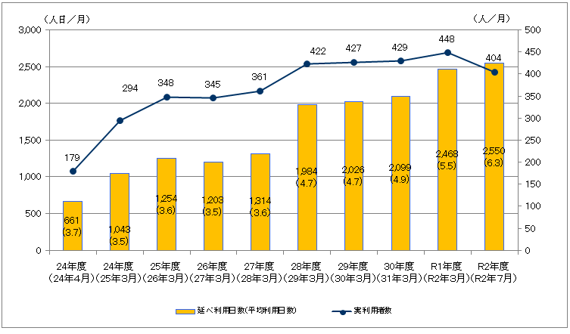

(2)　医療型児童発達支援

　　　延べ利用日数、実利用者数ともに、平成29年度に減少して以降ほぼ横ばいとなっています。（図Ⅴ－４－２参照）

■　図Ⅴ－４－２　医療型児童発達支援 延べ利用日数及び実利用者数の推移

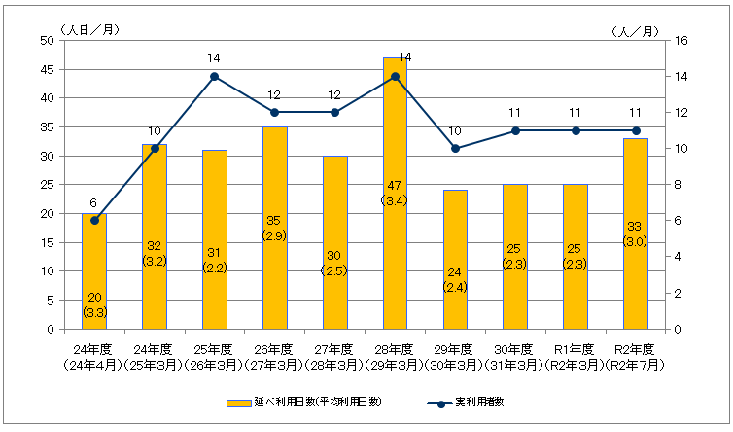

(3)　放課後等デイサービス

　　　延べ利用日数、実利用者数ともに、増加傾向にあります。（図Ⅴ－４－３参照）

* 図Ⅴ－４－３ 放課後等デイサービス 延べ利用日数及び実利用者数の推移

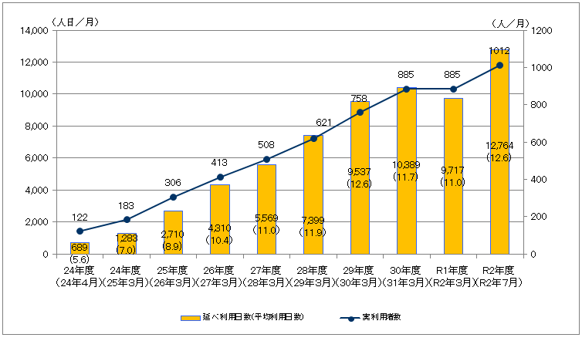

(4)　保育所等訪問支援

延べ利用日数、実利用者数ともに、増加傾向にあります。（図Ⅴ－４－４参照）

■　図Ⅴ－４－４　保育所等訪問支援　延べ利用日数及び実利用者数の推移

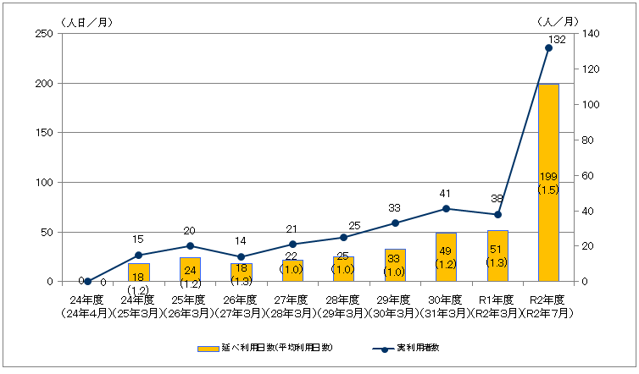

(5)　居宅訪問型児童発達支援

平成30年度に開始したサービスで、平成30年度、令和元年度は利用がありませんでしたが、令和２年度は利用実績がありました。（図Ⅴ－４－５参照）

■　図Ⅴ－４－５　居宅訪問型児童発達支援　実利用者数の推移

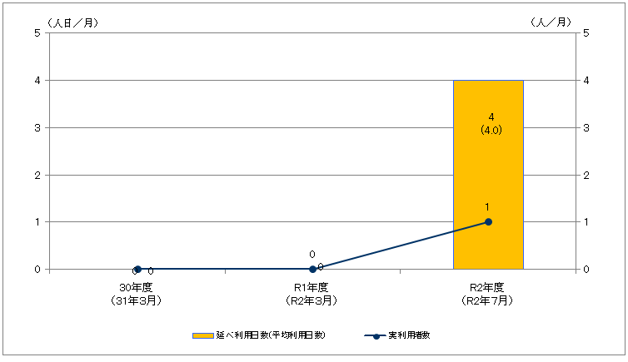

(6)　福祉型障害児入所施設

全体的に増加傾向であり、特に措置による入所が増加しています。（図Ⅴ－４－６参照）

■　図Ⅴ－４－６　福祉型障害児入所施設　実利用者数の推移

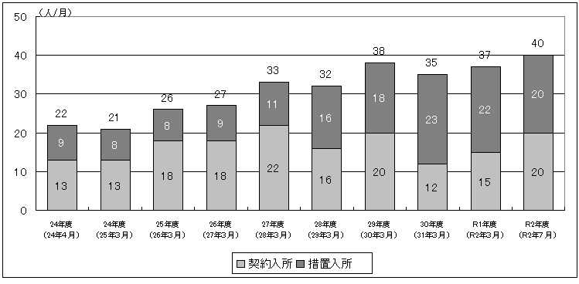

(7)　医療型障害児入所施設

近年は横ばいで推移しています。（措置入所含む）（図Ⅴ－４－７参照）

■　図Ⅴ－４－７　医療型障害児入所施設　実利用者数の推移

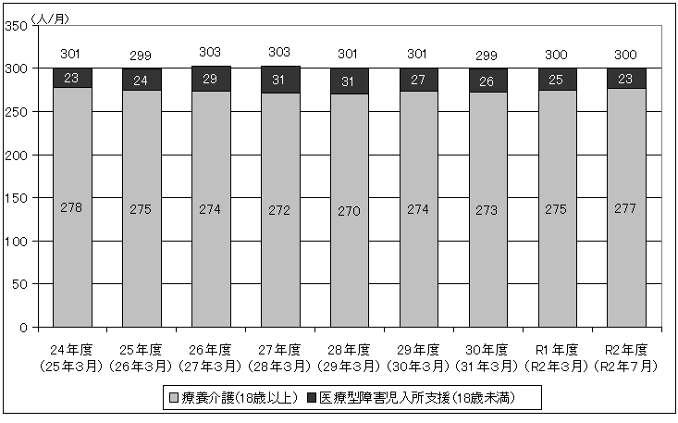

(8)　障害児相談支援

実利用者数は、年々増加傾向となっています。（図Ⅴ－４－８参照）

■　図Ⅴ－４－８　障害児相談支援　実利用者数の推移

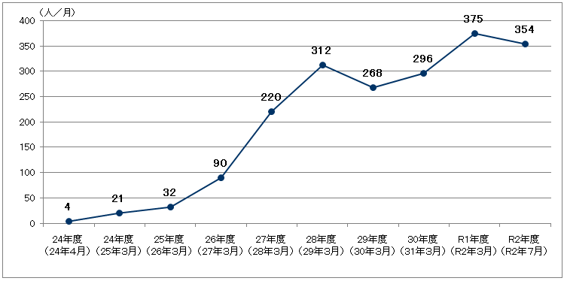

　(9)　整備状況

　　放課後等デイサービスの事業所数は大きく伸びましたが、その他のサービスではほぼ横ばいです。（表Ⅴ－４－１参照）

　　また、高知市を中心とした県中央部に多くの事業所が集まり、特に安芸圏域や高幡圏域で整備が進んでいません。（図Ⅴ－４－９参照）

　■　表Ⅴ－４－１　サービス事業所数の推移

|  |  |  |  |  |  |
| --- | --- | --- | --- | --- | --- |
| サービス名 | 平成24年  4月1日 | 平成30年  3月31日 | 平成31年  3月31日 | 令和２年  3月31日 | 令和２年  7月31日 |
| 児童発達支援 | 10 | 23 | 21 | 25 | 25 |
| 児童発達支援センター | 3 | 5 | 6 | 7 | 7 |
| 医療型児童発達支援 | 0 | 1 | 1 | 1 | 1 |
| 医療型児童発達支援センター | 1 | 0 | 0 | 0 | 0 |
| 放課後等デイサービス | 10 | 57 | 59 | 71 | 73 |
| 保育所等訪問支援 | 4 | 16 | 17 | 20 | 20 |
| 居宅訪問型児童発達支援 | － | － | 1 | 2 | 2 |
| 福祉型児童入所施設 | 3 | 3 | 3 | 3 | 3 |
| 医療型児童入所施設 | 3 | 3 | 3 | 3 | 3 |
| 障害児相談支援 | 15 | 64 | 70 | 69 | 68 |

　■　図Ⅴ－４－９　障害児施設の整備状況（令和２年7月末現在）



５　障害児通所支援・障害児入所支援の見込量

Ⅳ－２の障害福祉サービス等の見込量の考え方と同様、障害児通所支援・障害児入所支援の各サービスの見込量を定めるにあたっては、県及び市町村において、アンケート調査など可能な限りニーズの把握に努めたうえで、各サービス等の見込量を算出しています。

この計画における障害福祉サービス等の見込量は、市町村の障害福祉計画における見込量を積上げたものを基本として定めることとします。

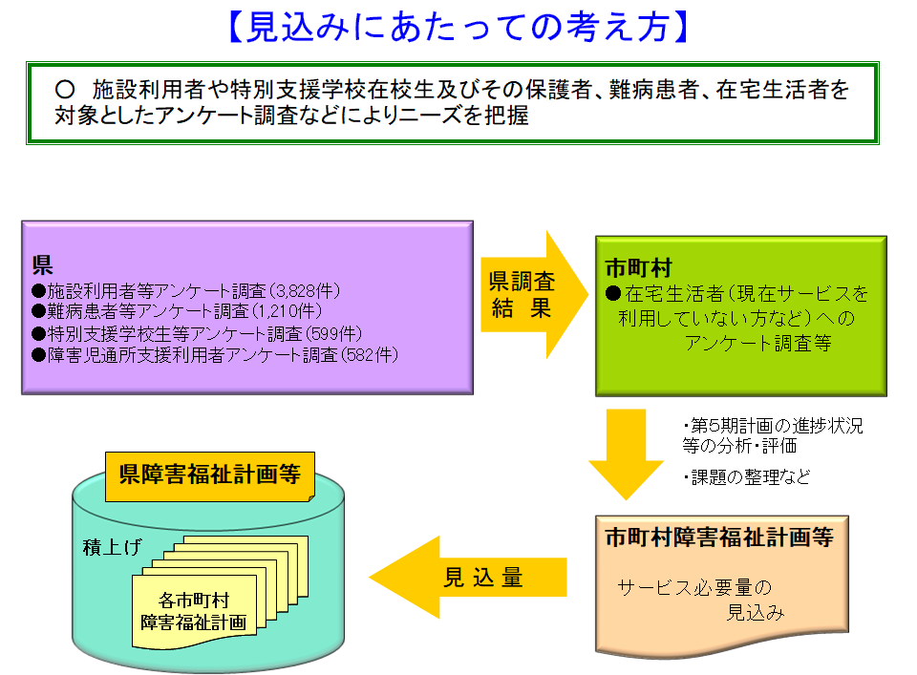

(1)　障害児通所支援

①　児童発達支援

＜１ヶ月あたりの見込量（人日／月）と利用者数（人／月）＞

|  |  |  |  |  |  |  |  |
| --- | --- | --- | --- | --- | --- | --- | --- |
| 圏域 | 区分 | 利用実績 | | | 利用見込 | | |
| 30年度  (31年3月) | R1年度  (R2年3月) | R2年度  (R2年7月) | ３年度 | ４年度 | ５年度 |
| 安芸 | 見込量 | 371 | 412 | 408 | 477 | 473 | 468 |
| 利用者数 | 54 | 62 | 57 | 72 | 67 | 67 |
| 中央東 | 見込量 | 318 | 265 | 333 | 343 | 358 | 345 |
| 利用者数 | 59 | 57 | 55 | 63 | 66 | 66 |
| 中央西  (高知市) | 見込量 | 1,305  (1,103) | 1,669  (1,374) | 1,622  (1,368) | 1,645  (1,237) | 1,724  (1,268) | 1,797  (1,299) |
| 利用者数 | 285  (215) | 300  (234) | 261  (214) | 263  (200) | 274  (205) | 284  (210) |
| 高幡 | 見込量 | 25 | 28 | 64 | 90 | 59 | 26 |
| 利用者数 | 12 | ８ | 10 | 14 | 12 | ８ |
| 幡多 | 見込量 | 80 | 94 | 123 | 138 | 115 | 115 |
| 利用者数 | 19 | 21 | 21 | 22 | 21 | 21 |
| 合計 | 見込量 | 2,099 | 2,468 | 2,550 | 2,693 | 2,729 | 2,751 |
| 利用者数 | 429 | 448 | 404 | 434 | 440 | 446 |

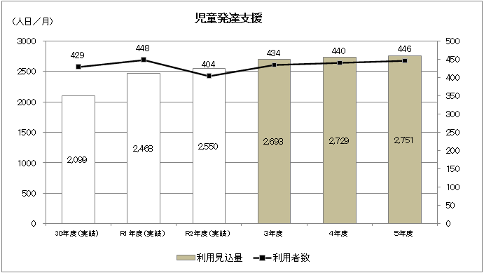

②　医療型児童発達支援

＜１ヶ月あたりの見込量（人日／月）と利用者数（人／月）＞

|  |  |  |  |  |  |  |  |
| --- | --- | --- | --- | --- | --- | --- | --- |
| 圏域 | 区分 | 利用実績 | | | 利用見込 | | |
| 30年度  (31年3月) | R1年度  (R2年3月) | R2年度  (R2年7月) | ３年度 | ４年度 | ５年度 |
| 安芸 | 見込量 | - | ３ | - | - | - | ４ |
| 利用者数 | - | １ | - | - | - | １ |
| 中央東 | 見込量 | ６ | ５ | 10 | 15 | 15 | 15 |
| 利用者数 | ２ | ３ | ３ | ４ | ４ | ４ |
| 中央西  (高知市) | 見込量 | 18  (12) | 17  (17) | 23  (23) | 51  (26) | 63  (28) | 69  (34) |
| 利用者数 | ８  (５) | ７  (７) | ８  (８) | 12  (９) | 13  (９) | 15  (11) |
| 高幡 | 見込量 | １ | - | - | １ | ２ | ２ |
| 利用者数 | １ | - | - | １ | ２ | ２ |
| 幡多 | 見込量 | - | - | - | - | - | - |
| 利用者数 | - | - | - | - | - | - |
| 合計 | 見込量 | 25 | 25 | 33 | 67 | 80 | 90 |
| 利用者数 | 11 | 11 | 11 | 17 | 19 | 22 |

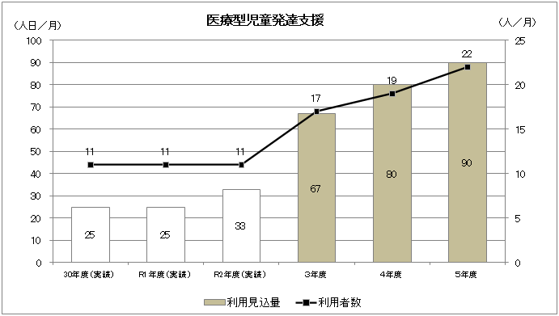

③　放課後等デイサービス

＜１ヶ月あたりの見込量（人日／月）と利用者数（人／月）＞

|  |  |  |  |  |  |  |  |
| --- | --- | --- | --- | --- | --- | --- | --- |
| 圏域 | 区分 | 利用実績 | | | 利用見込 | | |
| 30年度  (31年3月) | R1年度  (R2年3月) | R2年度  (R2年7月) | ３年度 | ４年度 | ５年度 |
| 安芸 | 見込量 | 121 | 45 | 18 | 47 | 63 | 79 |
| 利用者数 | 19 | ９ | ２ | ８ | 10 | 11 |
| 中央東 | 見込量 | 1,727 | 1,478 | 2,047 | 1,809 | 1,877 | 1,968 |
| 利用者数 | 140 | 141 | 160 | 206 | 214 | 223 |
| 中央西  (高知市) | 見込量 | 7,500  (6,852) | 7,216  (6,532) | 9,658  (8,791) | 10,510  (9,437) | 10,867  (9,759) | 11,107  (9,967) |
| 利用者数 | 622  (525) | 634  (539) | 750  (627) | 857  (685) | 898  (721) | 923  (741) |
| 高幡 | 見込量 | 333 | 326 | 410 | 541 | 546 | 541 |
| 利用者数 | 28 | 30 | 33 | 39 | 39 | 49 |
| 幡多 | 見込量 | 708 | 652 | 631 | 704 | 714 | 747 |
| 利用者数 | 76 | 71 | 67 | 98 | 98 | 102 |
| 合計 | 見込量 | 10,389 | 9,717 | 12,764 | 13,611 | 14,067 | 14,442 |
| 利用者数 | 885 | 885 | 1,012 | 1,208 | 1,259 | 1,308 |

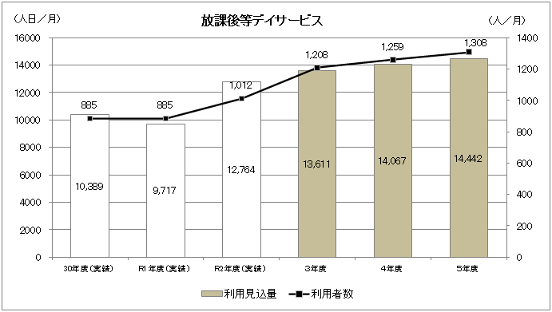

④　保育所等訪問支援

＜１ヶ月あたりの見込量（人日／月）と利用者数（人／月）＞

|  |  |  |  |  |  |  |  |
| --- | --- | --- | --- | --- | --- | --- | --- |
| 圏域 | 区分 | 利用実績 | | | 利用見込 | | |
| 30年度  (31年3月) | R1年度  (R2年3月) | R2年度  (R2年7月) | ３年度 | ４年度 | ５年度 |
| 安芸 | 見込量 | - | - | - | ８ | 10 | 10 |
| 利用者数 | - | - | - | ８ | 10 | 10 |
| 中央東 | 見込量 | ９ | 20 | 95 | 110 | 116 | 120 |
| 利用者数 | ９ | 15 | 61 | 70 | 74 | 77 |
| 中央西  (高知市) | 見込量 | 37  (26) | 21  (16) | 94  (77) | 154  (81) | 165  (86) | 176  (91) |
| 利用者数 | 29  (18) | 17  (13) | 64  (54) | 108  (57) | 115  (62) | 122  (67) |
| 高幡 | 見込量 | １ | - | ３ | ４ | ４ | ５ |
| 利用者数 | １ | - | ３ | ４ | ４ | ５ |
| 幡多 | 見込量 | ２ | 10 | ７ | ８ | ８ | ８ |
| 利用者数 | ２ | ６ | ４ | ６ | ６ | ６ |
| 合計 | 見込量 | 49 | 51 | 199 | 284 | 303 | 319 |
| 利用者数 | 41 | 38 | 132 | 196 | 209 | 220 |

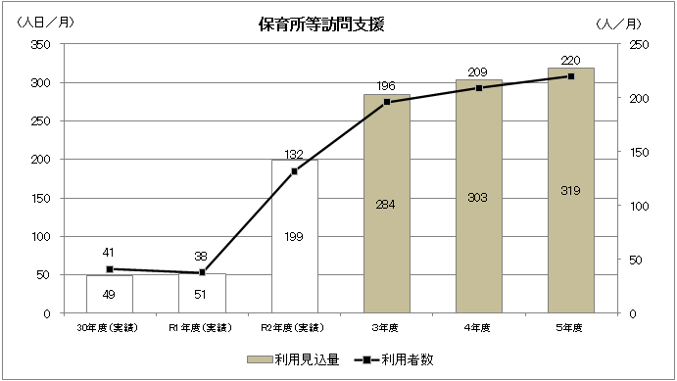

⑤　居宅訪問型児童発達支援

＜１ヶ月あたりの見込量（人日／月）と利用者数（人／月）＞

|  |  |  |  |  |  |  |  |
| --- | --- | --- | --- | --- | --- | --- | --- |
| 圏域 | 区分 | 利用実績 | | | 利用見込 | | |
| 30年度  (31年3月) | R1年度  (R2年3月) | R2年度  (R2年7月) | ３年度 | ４年度 | ５年度 |
| 安芸 | 見込量 | - | - | - | - | - | - |
| 利用者数 | - | - | - | - | - | - |
| 中央東 | 見込量 | - | - | - | - | 10 | 10 |
| 利用者数 | - | - | - | - | １ | １ |
| 中央西  (高知市) | 見込量 | - | - | ４  (４) | ８  （８） | ８  （８） | ８  （８） |
| 利用者数 | - | - | １  (１) | ２  （２） | ２  （２） | ２  （２） |
| 高幡 | 見込量 | - | - | - | - | - | - |
| 利用者数 | - | - | - | - | - | - |
| 幡多 | 見込量 | - | - | - | ２ | ２ | ２ |
| 利用者数 | - | - | - | １ | １ | １ |
| 合計 | 見込量 | - | - | ４ | 10 | 20 | 20 |
| 利用者数 | - | - | １ | ３ | ４ | ４ |

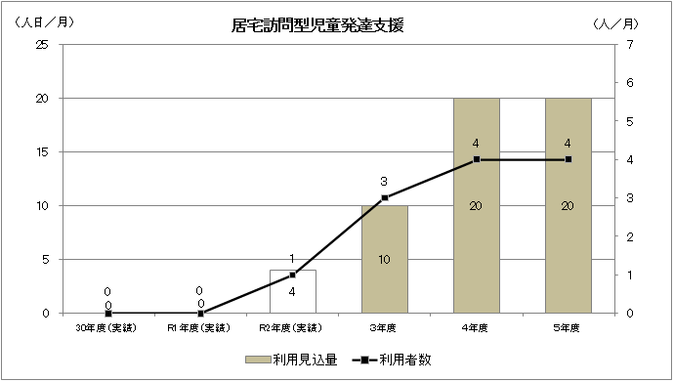

(2)　障害児入所支援

①　福祉型児童入所施設

＜１ヶ月あたりの利用者数（人／月）＞

|  |  |  |  |  |  |
| --- | --- | --- | --- | --- | --- |
| 利用実績 | | | 利用見込 | | |
| 30年度  (31年3月) | R1年度  (R2年3月) | R2年度  (R2年7月) | ３年度 | ４年度 | ５年度 |
| 35 | 37 | 40 | 42 | 44 | 46 |

②　医療型障害児入所施設

＜１ヶ月あたりの利用者数（人／月）＞

|  |  |  |  |  |  |
| --- | --- | --- | --- | --- | --- |
| 利用実績 | | | 利用見込 | | |
| 30年度  (31年3月) | R1年度  (R2年3月) | R2年度  (R2年7月) | ３年度 | ４年度 | ５年度 |
| 26 | 25 | 23 | 23 | 23 | 23 |

(3)　障害児相談支援

＜１ヶ月あたりの利用者数（人／月）＞

|  |  |  |  |  |  |  |
| --- | --- | --- | --- | --- | --- | --- |
| 圏域 | 利用実績 | | | 利用見込 | | |
| 30年度  (31年3月) | R1年度  (R2年3月) | R2年度  (R2年7月) | ３年度 | ４年度 | ５年度 |
| 安芸 | 14 | 14 | 14 | 36 | 39 | 41 |
| 中央東 | 52 | 75 | 71 | 71 | 75 | 78 |
| 中央西  (高知市) | 207  (160) | 250  (181) | 230  (176) | 266  (189) | 294  (209) | 325  (232) |
| 高幡 | 13 | 19 | 16 | 18 | 18 | 19 |
| 幡多 | 10 | 17 | 23 | 23 | 23 | 23 |
| 合計 | 296 | 375 | 354 | 414 | 449 | 486 |

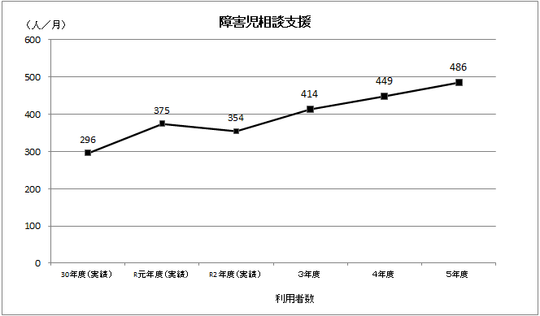

６　必要な見込量の確保策等

(1)　必要なサービスの供給体制の整備

①　児童発達支援

　　　児童発達支援は、保育所や幼稚園と並行して利用されることが多いため、１人が１か月あたりに６日利用すると想定して、必要な事業所数を見込みます。（令和２年７月時点における平均利用日数：6.3日／月）

　　　なお、医療型児童発達支援は、県内では県立療育福祉センターで実施していますが、今後、利用者数が大きく増加することは見込まれないため、引き続き同センターでその役割を担っていきます。

|  |  |  |  |  |  |
| --- | --- | --- | --- | --- | --- |
| 圏　域 | 圏域内定員(R2年7月末現在) | 項　　目 | ３年度 | ４年度 | ５年度 |
| 安芸 | 16人 | 圏域内事業所利用見込者数(Ａ) | 71人 | 67人 | 67人 |
| １日あたりの利用見込者数  （月６回利用）Ａ×6/22日 | 19人 | 18人 | 18人 |
| **整備が必要と見込まれる数** | **３人** | **－** | **－** |
| **整備が必要と**  **見込まれる事業所数** | **－** | **－** | **－** |
| 中央東 | 22人 | 圏域内事業所利用見込者数(Ａ) | 44人 | 43人 | 43人 |
| １日あたりの利用見込者数  （月６回利用）Ａ×6/22日 | 12人 | 12人 | 12人 |
| **整備が必要と見込まれる数** | **－** | **－** | **－** |
| **整備が必要と**  **見込まれる事業所数** | **－** | **－** | **－** |
| 中央西 | 158人 | 圏域内事業所利用見込者数(Ａ) | 292人 | 304人 | 311人 |
| １日あたりの利用見込者数  （月６回利用）Ａ×6/22日 | 80人 | 83人 | 85人 |
| **整備が必要と見込まれる数** | **－** | **－** | **－** |
| **整備が必要と**  **見込まれる事業所数** | **－** | **－** | **－** |

|  |  |  |  |  |  |
| --- | --- | --- | --- | --- | --- |
| 圏　域 | 圏域内定員(R2年7月末現在) | 項　　目 | ３年度 | ４年度 | ５年度 |
| 高幡 | ５人 | 圏域内事業所利用見込者数(Ａ) | ６人 | ６人 | ５人 |
| １日あたりの利用見込者数  （月６回利用）Ａ×6/22日 | ２人 | ２人 | １人 |
| **整備が必要と見込まれる数** | **－** | **－** | **－** |
| **整備が必要と**  **見込まれる事業所数** | **１ヶ所** | **－** | **－** |
| 幡多 | 27人 | 圏域内事業所利用見込者数(Ａ) | 21人 | 20人 | 20 人 |
| １日あたりの利用見込者数  （月６回利用）Ａ×6/22日 | ６人 | ５人 | ５人 |
| **整備が必要と見込まれる数** | **－** | **－** | **－** |
| **整備が必要と**  **見込まれる事業所数** | **－** | **－** | **－** |

　　　　　上記は、市町村の見込量を基に算出していますが、支援を必要とする児童の実態調査結果では、発達障害の子ども（疑いを含む）が相当数いることから、児童発達支援の利用につながる潜在的なニーズがあると考えています。このため、施設整備にあたっては、これらの状況を勘案しながら、サービスの提供体制の整備を進めていきます。

※多機能型事業所の定員については、利用割合を勘案し、重症心身障害児以外を対象とする事業所は概ね１（児童発達支援）：１（放課後等ﾃﾞｲｻｰﾋﾞｽ）、重症心身障害児を対象とする事業所は概ね２（児童発達支援）：３（放課後等ﾃﾞｲｻｰﾋﾞｽ）で算出しています。

②　放課後等デイサービス

　　　令和２年７月時点における放課後等デイサービスの１人あたりの平均利用日数は約2.9日／週でしたが、この事業は、自立を促すよう発達支援を行う場であるとともに、放課後等の居場所としての役割も担っていることから、１人あたりの平均利用日数を３日／週（12日／月）と想定して、必要な事業所数を見込みます。

|  |  |  |  |  |  |
| --- | --- | --- | --- | --- | --- |
| 圏　域 | 圏域内定員(R2年7月末現在) | 項　　目 | ３年度 | ４年度 | ５年度 |
| 安芸 | 10人 | 圏域内事業所利用見込者数(Ａ) | １人 | １人 | １人 |
| １日あたりの利用見込者数  (週３回利用)Ａ×3/5日 | １人 | １人 | １人 |
| **整備が必要と見込まれる数** | **－** | **－** | **－** |
| **整備が必要と**  **見込まれる事業所数** | **－** | **－** | **－** |
| 圏　域 | 圏域内定員(R2年7月末現在) | 項　　目 | ３年度 | ４年度 | ５年度 |
| 中央東 | 63人 | 圏域内事業所利用見込者数(Ａ) | 160人 | 167人 | 174人 |
| １日あたりの利用見込者数  (週３回利用)Ａ×3/5日 | 96人 | 100人 | 104人 |
| **整備が必要と見込まれる数** | **33人** | **４人** | **４人** |
| **整備が必要と**  **見込まれる事業所数** | **４ヶ所** | **１ヶ所** | **－** |
| 中央西 | 431人 | 圏域内事業所利用見込者数(Ａ) | 902人 | 946人 | 974人 |
| １日あたりの利用見込者数  (週３回利用)Ａ×3/5日 | 541人 | 568人 | 584人 |
| **整備が必要と見込まれる数** | **110人** | **27人** | **16人** |
| **整備が必要と**  **見込まれる事業所数** | **11ヶ所** | **３ヶ所** | **２ヶ所** |
| 高幡 | 15人 | 圏域内事業所利用見込者数(Ａ) | 45人 | 45人 | 56人 |
| １日あたりの利用見込者数  (週３回利用)Ａ×3/5日 | 27人 | 27人 | 34人 |
| **整備が必要と見込まれる数** | **12人** | **－** | **７人** |
| **整備が必要と**  **見込まれる事業所数** | **２ヶ所** | **－** | **－** |
| 幡多 | 38人 | 圏域内事業所利用見込者数(Ａ) | 95人 | 97人 | 100人 |
| １日あたりの利用見込者数  (週３回利用)Ａ×3/5日 | 57人 | 58人 | 60人 |
| **整備が必要と見込まれる数** | **19人** | **１人** | **２人** |
| **整備が必要と**  **見込まれる事業所数** | **２ヶ所** | **－** | **１ヶ所** |

　　　※多機能型事業所の定員については、利用割合を勘案し、重症心身障害児以外を対象とする事業所は概ね１（児童発達支援）：１（放課後等ﾃﾞｲｻｰﾋﾞｽ）、重症心身障害児を対象とする事業所は概ね２（児童発達支援）：３（放課後等ﾃﾞｲｻｰﾋﾞｽ）で算出しています。

　③　保育所等訪問支援

　　　現在、すべての市町村において保育所等訪問支援を利用することができ、うち22市町村においては、２か所以上の事業所を利用することができます。

今後、利用者が増加する見込みであることから、事業所数を新たに５か所整備することとします。

④　居宅訪問型児童発達支援

重度の障害によって、児童発達支援を受けるために外出することが著しく困難な方を対象としていることから、まずは、地域にある児童発達支援などを行っている事業所に新たなサービスの実施を働き掛けるなど、必要な支援の確保に取り組みます。

　⑤　障害児入所支援

福祉型障害児入所支援については、近年は児童相談所の措置による入所が増加しており、児童養護施設など社会的養護関係施設からの措置変更もみられます。

令和２年４月に策定した「高知県社会的養育推進計画（令和２年～令和11年）」では、児童養護施設等に入所している児童のうち21％が特別支援学校や特別支援学級へ通学していることから、将来的には児童養護施設等の一部を障害児入所施設への転換することも視野において在り方の検討を行っていくこととしています。

そのため、本計画期間中については既存施設で支援するものとし、必要入所定員総数を以下のとおり定めることとしつつ、将来的には社会的養育推進計画に合わせて検討を行うこととします。

|  |  |  |  |  |
| --- | --- | --- | --- | --- |
| 必要入所定員総数 | 令和２年７月時点の定員数 | ３年度 | ４年度 | ５年度 |
| 福祉型障害児入所施設 | 58人 | 58人 | 58人 | 58人 |
| 医療型障害児入所施設  （療養介護と合わせた定員） | 313人 | 313人 | 313人 | 313人 |

(2)　必要な見込量の確保等の方策

　　○　障害のある子どもは、できるだけ早い段階から、障害の特性に配慮した支援を行うことで、その後の発達や成人期の適応に良い影響を与えることが分かっています。このため、乳幼児健診などをきっかけとして適切な支援が受けられるよう、市町村など関係機関と連携しながら、確実にフォローアップを行うとともに、療育福祉センターで専門的な検査や相談支援を行います。

　　○　障害のある子どもへの支援に携わる人材の確保について、障害の特性や子ども一人ひとりの発達の状況に応じた専門性の高い支援が提供されるよう、専門機関による事業所への技術支援を行うとともに、「児童発達支援管理責任者」や「相談支援専門員」などの人材の育成と確保に取り組みます。

　　○　基幹相談支援センターの設置を促進し、市町村や障害福祉サービス事業所と連携して相談支援体制の充実を図ります。

○　事業所の参入が進みにくい中山間地域においては、介護保険施設・事業所に平成30年４月から新たに位置づけられている「共生型サービス」を含めた障害福祉サービスの参入を促進するなど、支援拠点の整備を図ります。また、中山間地域などにおいて、遠隔地にある保育所等に訪問支援を行う事業所に対して助成するなど、保育所や幼稚園などにおいても、障害のある子どもへの適切な支援が行われるよう、保育所等訪問支援の充実を図ります。

○　それぞれの地域で必要なサービスについて、市町村やサービスを提供する事業所等が情報を共有するとともに、連携してサービス確保等に取り組めるよう、市町村自立支援協議会におけるＰＤＣＡサイクルに基づく分析や評価等の取り組みを支援します。（再掲）